BlueBeanマニュアル
アウトバウンド編

＜ご注意＞
このマニュアルは、admin権限所有者向けの
BlueBeanシステムマニュアルです。
本マニュアルの記載内容は、予告なく変更する場合がございます。

Ver 1.0.1

目次
1．BlueBeanでの発信方法 3
2．アウトバンド業務のBlueBeanの構造 4
3．設定方法の概要 5
4．業務設定 6
5．自動発信設定 12
6．配信設定 19
6．1．オペレータースキルレベル設定 19
6．2．配信パターン（作業グループ（ACD））設定 24
7．発信者番号の優先順位一覧 26
7．1．プレビュー発信の場合 26
7．2．プレディクティブ発信の場合 28
8．付録：直打ち発信時の発信者番号優先順位 30

1．BlueBeanでの発信方法
BlueBeanには2種類の発信方法があります。

■プレビュー発信（PV発信・クリック発信）
オペレーターが事前に顧客情報を把握した上でクリック操作を行い発信する方法

■プレディクティブ発信（PD発信・自動発信）
BlueBeanに登録された顧客リストへ複数顧客を同時発信し、応答があったコールのみオペレーターへ接続（配信）する発信方法
※プレディクティブ発信を利用する場合は、BlueBeanへ顧客情報のインポートが必要です。

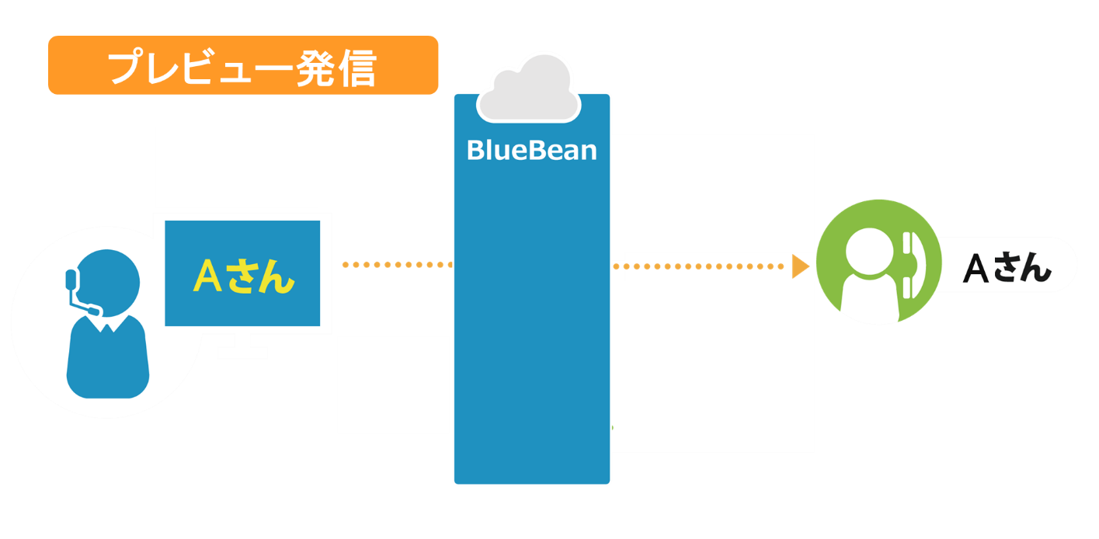
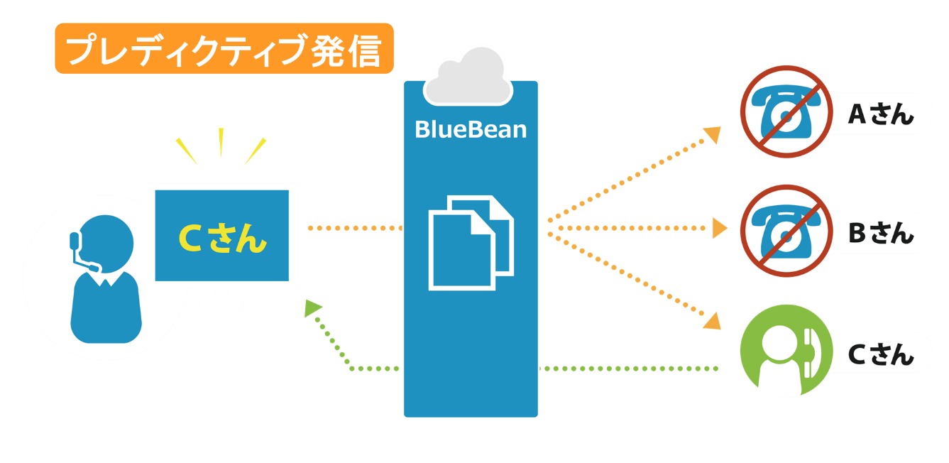

2．アウトバンド業務のBlueBeanの構造

■プレビュー発信（PV発信）
必要に応じて顧客データをBlueBeanに取り込みます。ただし、外部CRMをご利用の際は、BlueBeanに顧客データは取り込まず外部CRMで管理を行います。

■プレディクティブ発信（PD発信）
顧客データを必ずBlueBeanに取り込んでいただく必要があります。外部CRMをご利用の場合でも取り込みは必要です。

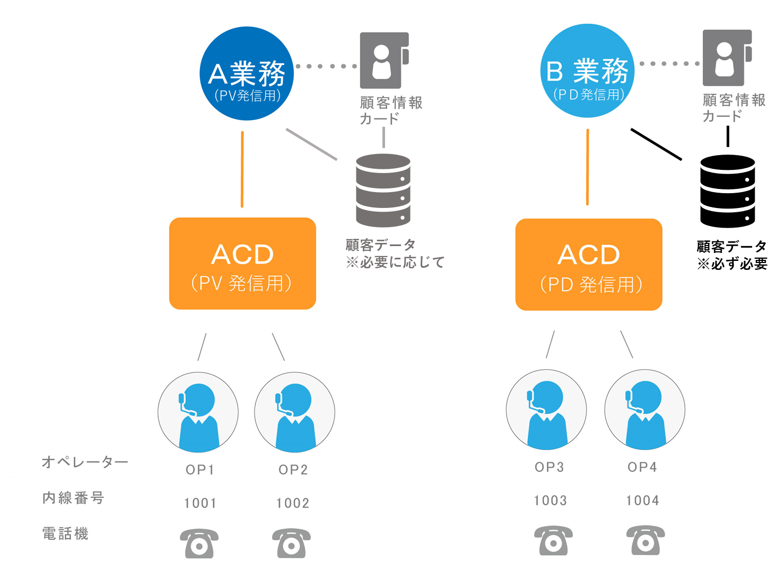

3．設定方法の概要
初期設定マニュアルで作成したフレームワークに追加設定が必要になります。
プレビュー発信とプレディクティブ発信では、設定方法が異なります。初期設定以外で必要な設定については以下表をご確認ください。

＜設定が必要な個所＞
発信方法 | 設定必須項目 | 記載マニュアル
プレビュー発信 | ・業務設定 | 本マニュアル：6ページ
※顧客情報をBlueBean上で管理する場合は、マニュアル「顧客情報管理編」もご確認ください。
プレディクティブ発信 | ・業務設定 | 本マニュアル：6ページ
 | ・自動発信設定 | 本マニュアル：12ページ
 | ・配信設定 | 本マニュアル：19ページ
 | ・顧客情報管理 | 顧客情報管理編
 |  | ※外部CRMをご利用の場合もご確認ください。

◆ポイント
このマニュアルの最後に発信者番号（相手への通知番号）の優先順位一覧を記載しています。あわせてご確認ください。

◆ポイント
着信業務も行う場合は、別途「BlueBean マニュアル インバウンド編」もご確認ください。

4．業務設定
発信時の設定を行います。

1）管理画面より、業務管理＞業務設定＞業務設定（一覧）に入ります。
編集したい業務にカーソルを合わせると、行が反転するのでそのままクリックします。
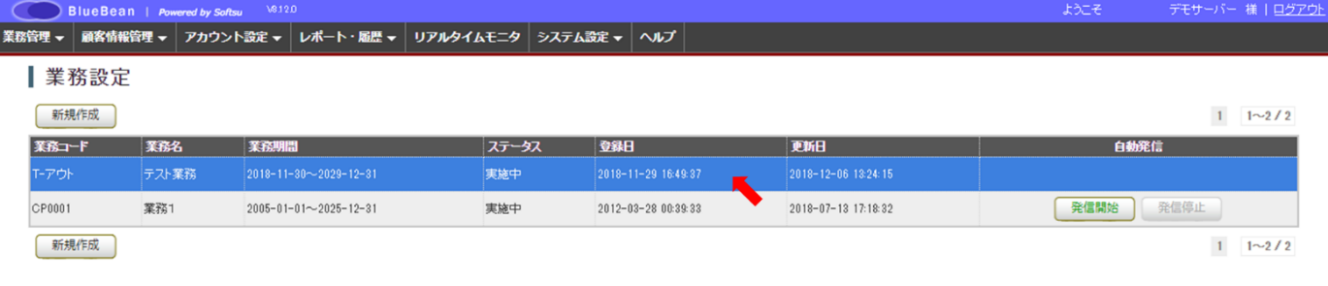

2）業務照会から、「編集」を選択します。
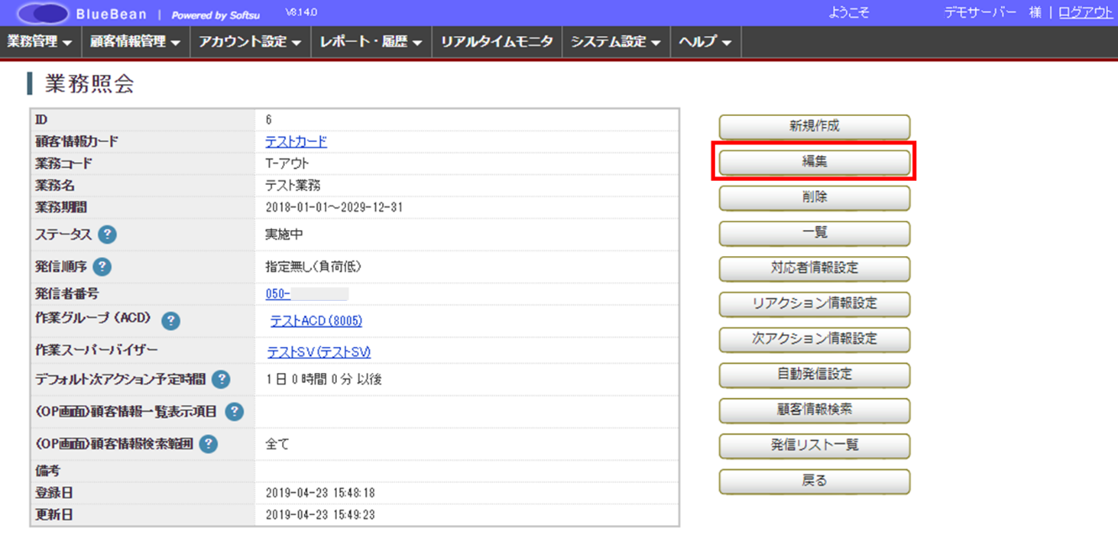

3）-1業務設定編集画面が表示されます。
表を参考に項目を入力します。
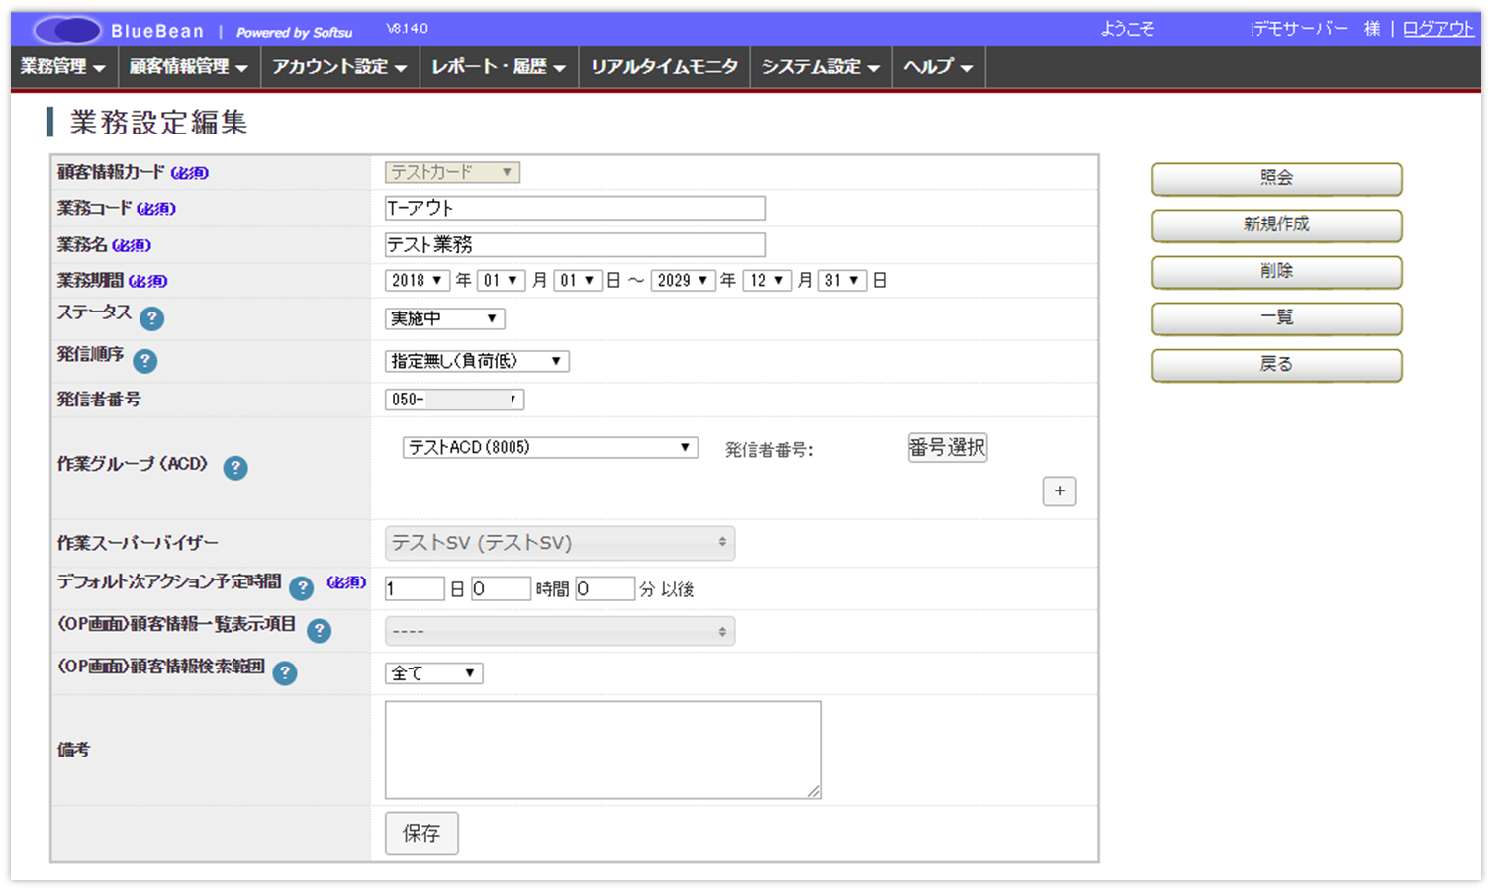

顧客情報カード | 初期導入編で選択した顧客情報カードが設定されています。修正はできません。
業務コード | 初期導入編で設定した業務コードが入っています。必要に応じて修正をしてください。
業務名 | 初期導入編で設定した業務名が入っています。必要に応じて修正をしてください。
業務期間 | 初期導入編で設定した業務期間が入っています。必要に応じて修正をしてください。
ステータス | 実施中にしてください。実施中以外は、業務が無効となり行えなくなりますのでご注意ください。

3）-2 発信順序・発信者番号・作業グループ
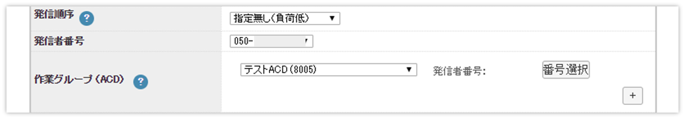

発信順序 | 顧客リスト内の顧客の発信順序を設定します。  （顧客リストのインポート方法は、マニュアル顧客情報管理編をご確認ください。）  ※BlueBeanに顧客情報を取り込む場合のみ機能します。顧客情報をBlueBeanに取り込む場合は選択してください。（「指定無し」推奨）  （BlueBeanに顧客情報を取り込まない場合は、デフォルト「指定無し」のままで問題ありません。）  指定無し（負荷低） システムが負荷の低い順番を選択し発信します。  インポート順（負荷中） 顧客情報をインポートした順で発信します。  ランダム（負荷高） ランダムに発信します。
発信者番号 | 顧客へ通知する発信番号を選択します。  ※1つ下の項目「作業グループ（ACD）」で発信番号を設定した場合は、オペレーターの発信番号選択項目に表示されます。（次ページ以降詳細あり）
作業グループ  （ACD） | 該当業務を行うグループを選択します。※設定詳細は次ページ。

3）-2-1 業務設定内、作業グループ（ACD）の設定詳細
設定を行うことで、プレビュー発信時にオペレーターが発信番号（顧客へ通知される番号）を選択して発信することができます。（プレディクティブ発信の場合は、「5．自動発信設定（後述12ページ）」にて設定することができます。）

＜オペレーターが発信番号を選択できるようにする設定方法（管理画面）＞
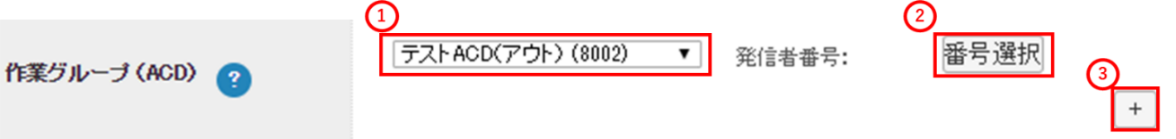
画像①で該当業務に所属させるグループをプルダウンで選択します。
画像②をクリックし、①で選択したグループの発信番号（相手への通知番号）を選択します。
※複数選択が可能なので必要に応じて設定を行ってください。
画像③をクリックすると、ACDのグループを増やすことができます。

※以下画像は保存後です。
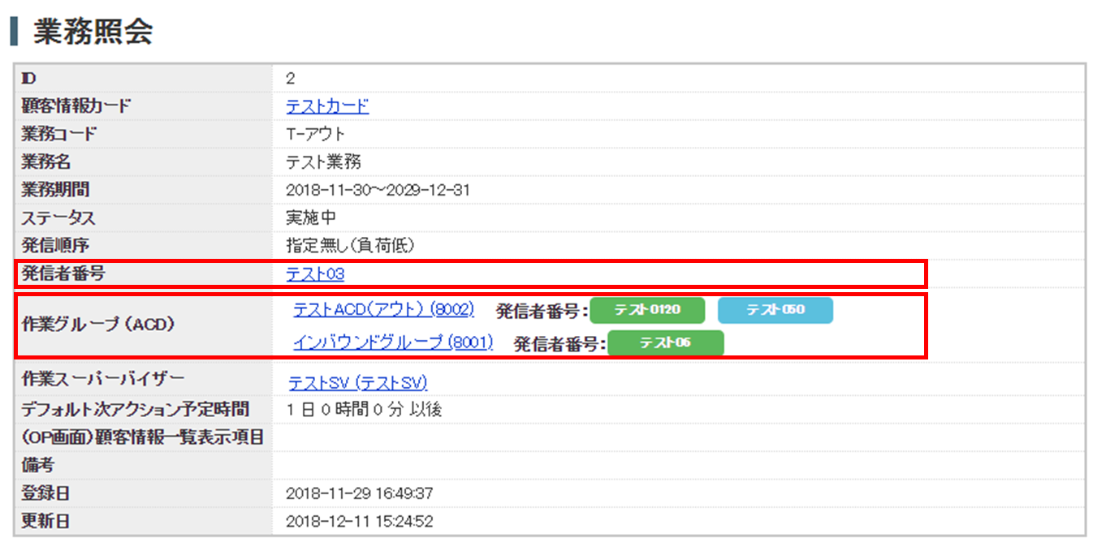
◆ポイント
実際にオペレーターが選択可能になる発信者番号は以下2項目になります。
・「発信者番号」の項目で選択している番号
・「作業グループ（ACD）」の項目で設定したACDにログインした場合、該当のACDに紐づく番号
＜オペレーターが発信番号を選択する方法（オペレーター操作）＞

■BlueBeanオペレーター画面をご利用の場合
オペレーター画面右上の「クリック発信通知番号」（赤枠）を押下すると発信通知番号の選択画面が表示されます。

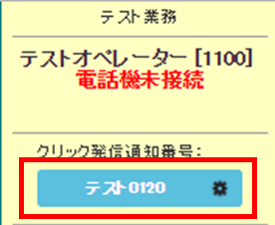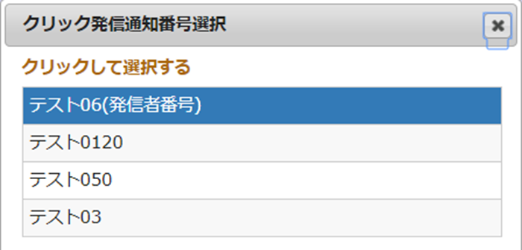

■BlueBean Clientまたは、Salesforceをご利用の場合
画面下の【通知番号】をプルダウンする事で選択が可能です。
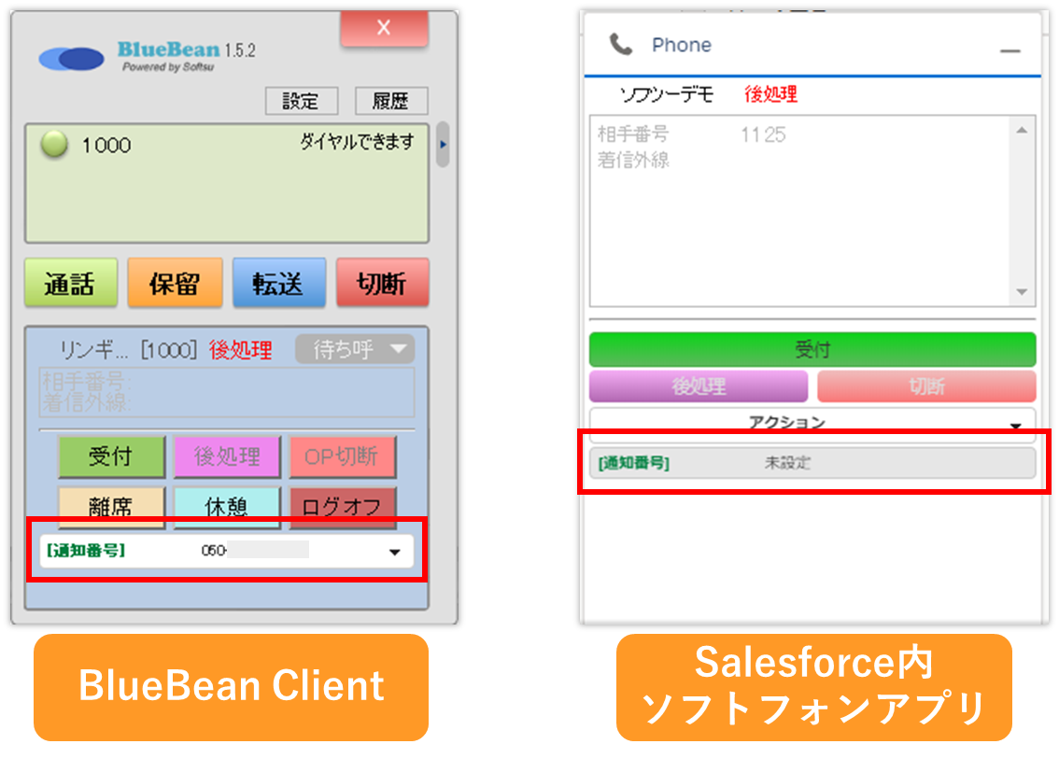
◆ポイント
発信者番号の優先順位一覧は「7．発信者番号の優先順位一覧（26ページ）」をご確認ください。
3）-3 作業スーパーバイザー・オペレーター画面
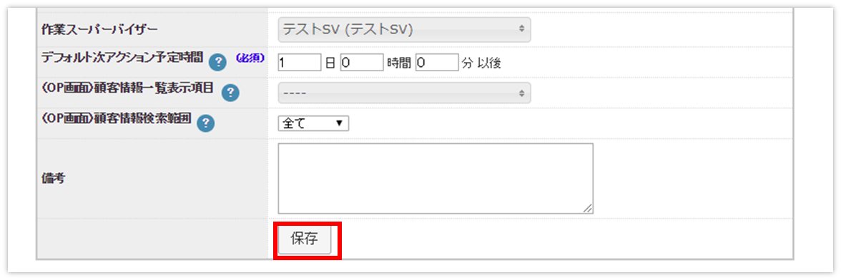

作業スーパーバイザー | 担当スーパーバイザーを選択します。  ※詳細は、初期導入編「管理者の設定」をご確認ください。
デフォルト次アクション予定時間 | オペレーター画面の次アクション予定時間のデフォルトの表示を設定します。  ※外部CRM連携をご利用の場合は、反映されないのでデフォルトのままで問題ありません。
（OP画面）顧客情報一覧表示項目 | オペレーター画面の以下の4つの機能に表示する項目を設定することができます。  ・再架電リストでの表示項目  ・ポップアップの表示項目  ・顧客情報検索画面での検索結果の表示項目  ・担当リストでの表示項目  ※外部CRM連携をご利用の場合は設定不要です。
（OP画面）顧客情報検索範囲 | オペレーター画面から検索できる顧客の範囲を設定します。  全て 該当業務に紐づいている顧客の検索が可能です。  所属ACD 該当業務に紐づいている顧客且つ、オペレーターがログインしているACDに紐づいているリストの顧客の検索が可能です。  OP指定 該当業務に紐づいている顧客且つ、オペレーターに紐づいているリストの顧客の検索が可能です。  ※外部CRM連携をご利用の場合は、反映されないのでデフォルトの「全て」のままで問題ありません。
備考 | メモ欄です。

5．自動発信設定
プレディクティブ発信を行う場合に必要な設定です。

＜BlueBean自動発信の仕組み＞
顧客情報をBlueBeanにインポートし、顧客リストを作成します。
顧客情報インポート直後は、全ての顧客のステータスは「発信待ち」となります。
その後、発信が開始されると設定により「自動再架電」や「作業保存済」のステータスに変更され、全ての顧客が「作業保存済」に変更されれば、リストが完了したことになります。
※顧客情報のインポート方法及びリスト作成方法は、マニュアル「顧客情報管理編」をご確認ください。

＜例＞
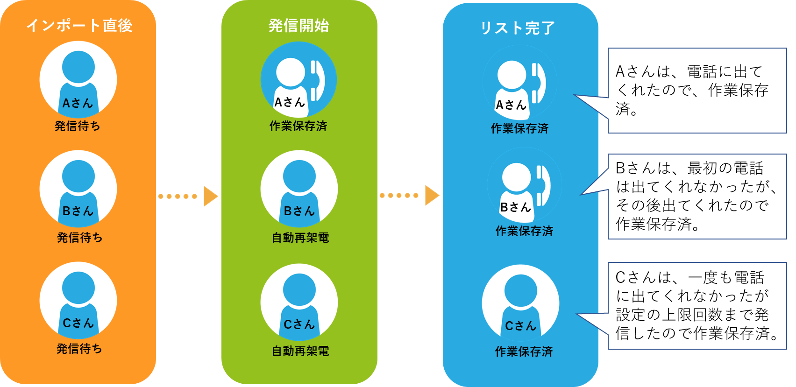

1）管理画面より、業務管理＞業務設定＞業務設定（一覧）に入ります。
編集したい業務にカーソルを合わせると、行が反転するのでそのままクリックします。
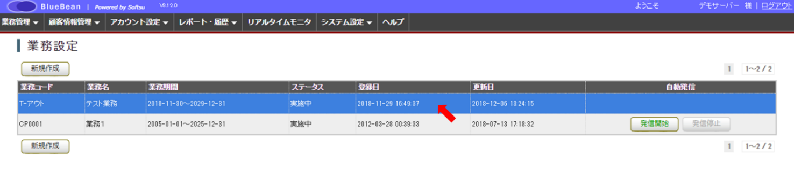

2）業務照会から、「自動発信設定」を選択します。
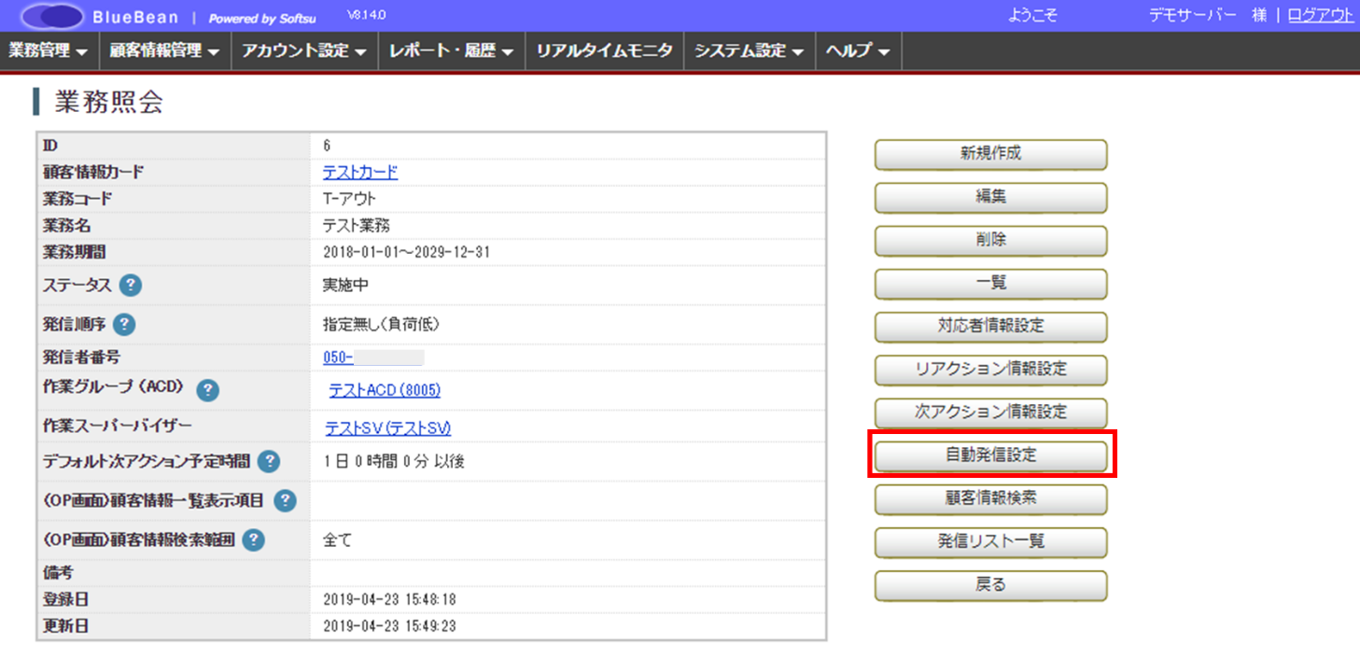

3）-1自動発信設定画面が表示されます。表を参考に項目を設定します。
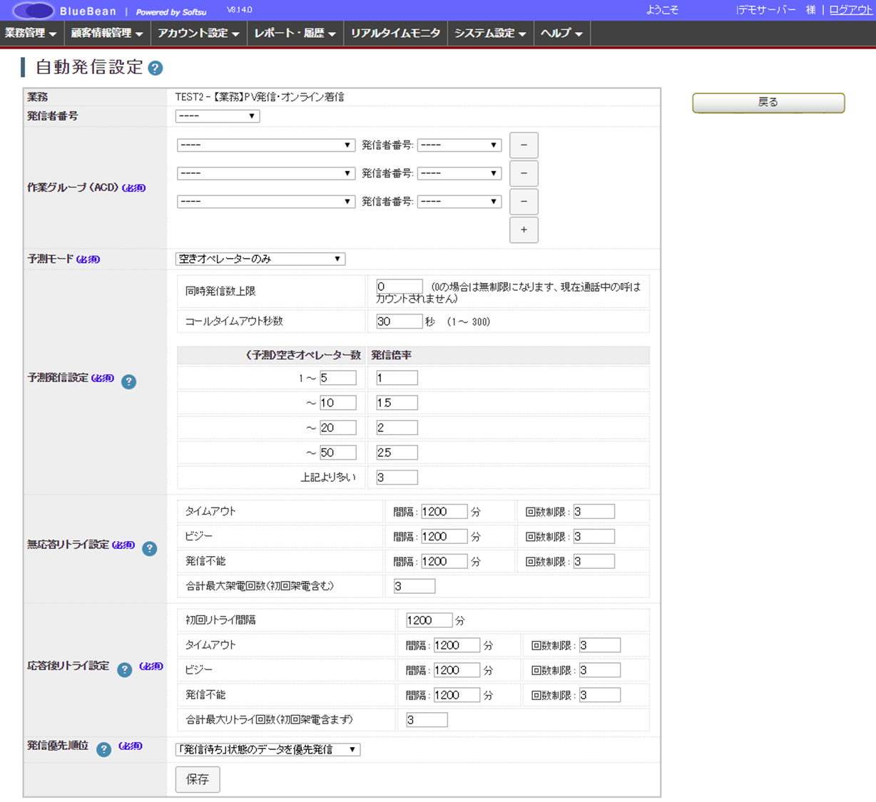

業務 | 選択されている業務が表示されます。
発信者番号 | プレディクティブ発信を行った場合の発信者番号（相手への通知番号）を設定します。
作業グループ（ACD） | プレディクティブ発信を行う作業グループ（ACD）を選択します。  また、作業グループ（ACD）によって発信者番号を設定することが可能です。  ※業務照会画面で選択されていないACDは設定できません。

◆ポイント
発信者番号の優先順位一覧は「7．発信者番号の優先順位一覧（26ページ）」をご確認ください。
3）-2 予測モードと予測発信設定
受付中ステータスのオペレーターをカウントし、都度発信数を決定します。
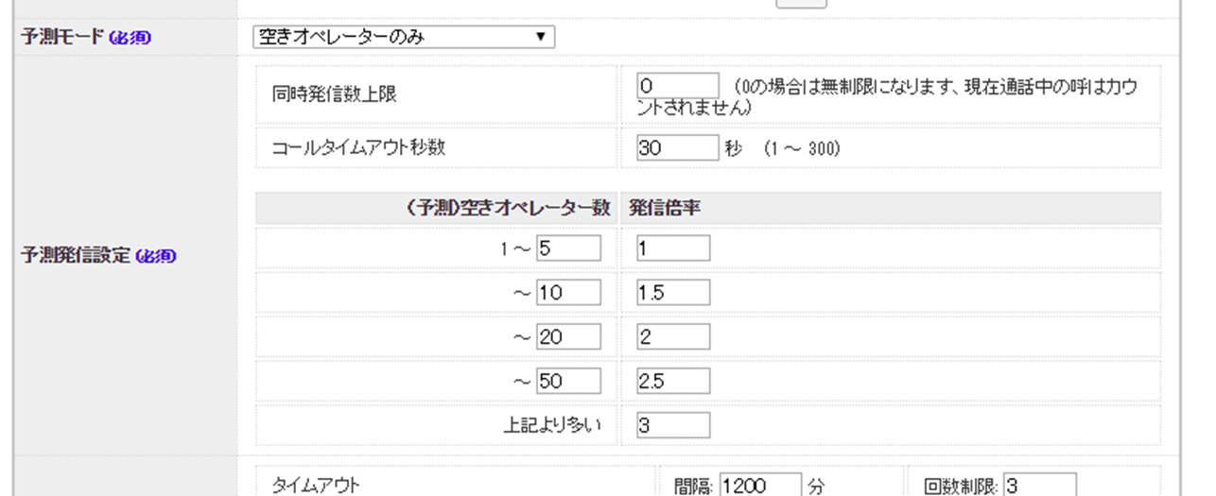
予測モード | 「空きオペレーターのみ」を選択してください。
予測発信設定 | 空きオペレーター数に対しての、同時発信数を決定します。  同時発信数上限 BlueBeanが同時に自動発信を行う数の上限数を決定します。 「0」の場合は無制限となります。また、オペレーターと通話中の顧客はカウントされません。  コールタイムアウト秒数 発信後、相手の応答がない場合の切断時間を設定します。  （予測）空きオペレーター数及び、発信倍率 空きオペレーター数に対しての、発信数を設定します。 「空きオペレーター数」×「発信倍率」が実際の発信数になります。 一般的に、繋がりやすい顧客リストは倍率を低めに、繋がりにくい顧客リストは倍率を高めに設定します。 注意1：コールタイムアウト秒数内に空きオペレーターがいなくなった場合、発信中の呼は切断されます。 注意2：発信数は契約チャネル数を超えないように設定をしてください。 （オペレーターに対しての発信数が多すぎる場合、「オペレーター不足」となり顧客を呼出後すぐに切電される可能性があります。）

3）-3 無応答リトライ設定
相手が応答しなかった（オペレーターと繋がらなかった）場合、その後の自動再架電をどのくらいの時間間隔で何回行うかを設定します。

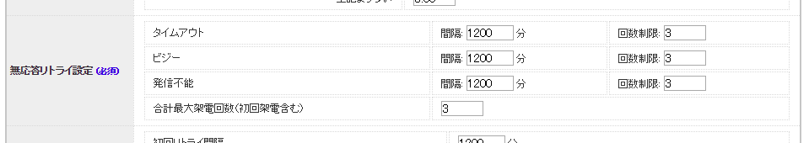

無応答リトライ設定 | タイムアウト | 予測発信設定の中のコールタイムアウト秒数内に、相手が応答しなかった場合の挙動を設定します。 | 間隔：  設定された時間間隔を空けて自動再架電が行われます。  ※ 発信優先順位、発信リストやオペレーターの状態によっては、設定時間以上の間隔を空けて自動再架電が行われます。 | 回数制限：  各項目における自動発信回数の上限になります。
 | ビジー | 相手に発信したが、話中だった場合の挙動を設定します。
 | 発信不能 | 不通（電源OFF・圏外）、オペレーター不足、キャリアのチャネル不足、キャリアのエラーなどの場合の挙動を設定します。
 | 合計最大架電回数 | 「タイムアウト」「ビジー」「発信不能」合計で何回発信するか設定します。  ※合計最大架電回数（初回架電含む）に到達した場合は、自動発信が行われなくなります。  ※画像の設定の場合、自動発信が行われ、タイムアウト 1 回、ビジー1 回、発信不能 1 回(合計架電回数 3 回)に達した場合は、自動発信が行われなくなります。

3）-4 応答後リトライ設定
※外部CRM連携を行っている場合は、機能しません。
相手が応答した（オペレーターと繋がった）場合、その後の自動再架電をどのくらいの時間間隔で何回行うかを設定します。
※応答後リトライ設定は、オペレーター画面にて次アクションを「自動再架電」にした場合のみ適用されます。
例：留守番電話に繋がった場合も、「相手が応答した」と認識し、オペレーターに繋がります。その場合、オペレーター画面にて次アクションを「自動再架電」にすることで、自動発信のサイクルに戻す（応答後リトライ設定を適用させる）ことが可能です。
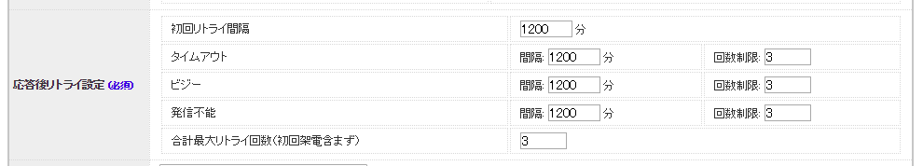
応答後リトライ設定 | 初回リトライ間隔 | オペレーター画面で次アクションに「自動再架電」を選択して保存後、何分後に自動再架電を行うかを設定します。
 | タイムアウト | 予測発信設定の中のコールタイムアウト秒数内に、相手が応答しなかった場合の挙動を設定します。 | 間隔：  設定された時間間隔を空けて自動再架電が行われます。  ※ 発信優先順位、発信リストやオペレーターの状態によっては、設定時間以上の間隔を空けて自動再架電が行われることがあります。 | 回数制限：  各項目における自動発信回数の上限になります。
 | ビジー | 相手に発信したが、話中だった場合の挙動を設定します。
 | 発信不能 | 不通（電源OFF・圏外）、オペレーター不足、キャリアのチャネル不足、キャリアのエラーなどの場合の挙動を設定します。
 | 合計最大架電回数 | 「タイムアウト」「ビジー」「発信不能」合計で何回発信するか設定します。  ※合計最大架電回数（オペレーターが「自動再架電」のステータスに変更した後の発信回数）に到達した場合は、自動発信が行われなくなります。  ※画像の設定の場合、自動発信が行われ、タイムアウト 1 回、ビジー1 回、発信不能 1 回(合計架電回数 3 回)に到達した場合は、自動発信が行われなくなります。
3）-5 発信優先順位
自動発信を行う優先順位を設定します。設定が完了しましたら「保存」を押下してください。

発信優先順位 | 「発信待ち」状態のデータを優先発信 | 発信待ちのステータスの顧客から発信します。
 | 「自動再架電」状態のデータを優先発信 | 自動再架電のステータスの顧客から発信します。

6．配信設定
プレディクティブ発信は、相手に繋がった呼をオペレーターに接続（配信）します。
配信設定を行うことで、優先的に対応するオペレーターを設定することができます。
「オペレータースキルレベル設定」および「配信パターン（作業グループ（ACD））設定」が可能です。

6．1．オペレータースキルレベル設定
オペレーター毎にスキルレベルを設定することが可能です。
※業務の運用上、スキルレベルに差をつける必要がない場合は変更不要です。
※オペレーターのスキルは作業グループ（ACD）毎の設定となります。同じオペレーターでも複数のACDに所属する場合はACD毎の設定が必要です。

以下の図の場合、OP1に優先的に配信されます。
OP1が受付中以外のステータスの場合は、OP2に優先的に配信されます。
OP1もOP2も受付中以外のステータスの場合は、OP3に配信されます。

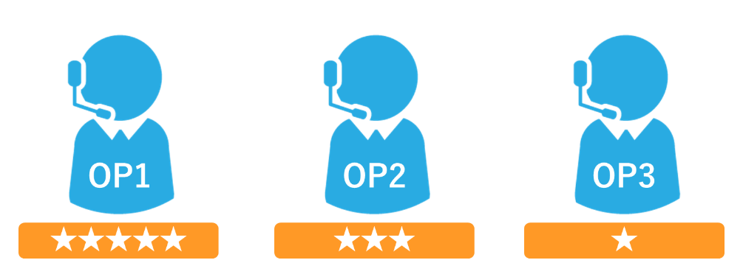

1）管理画面より、アカウント設定＞作業グループ（ACD）＞作業グループ（ACD）設定に入ります。
編集したい作業グループ（ACD）にカーソルを合わせると、行が反転するのでそのままクリックします。
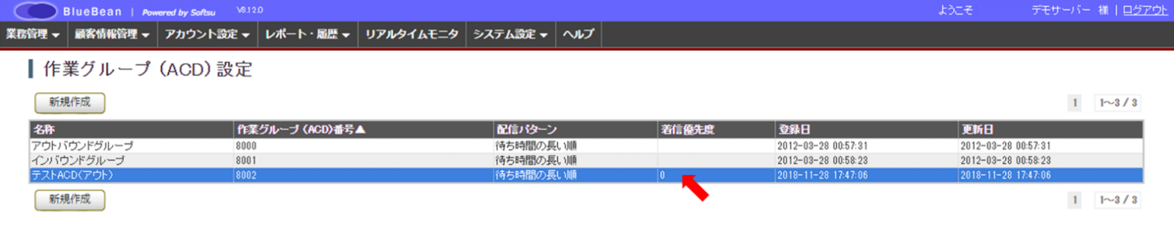

2）作業グループ（ACD）照会のメンバー一覧から、「追加」を選択します。
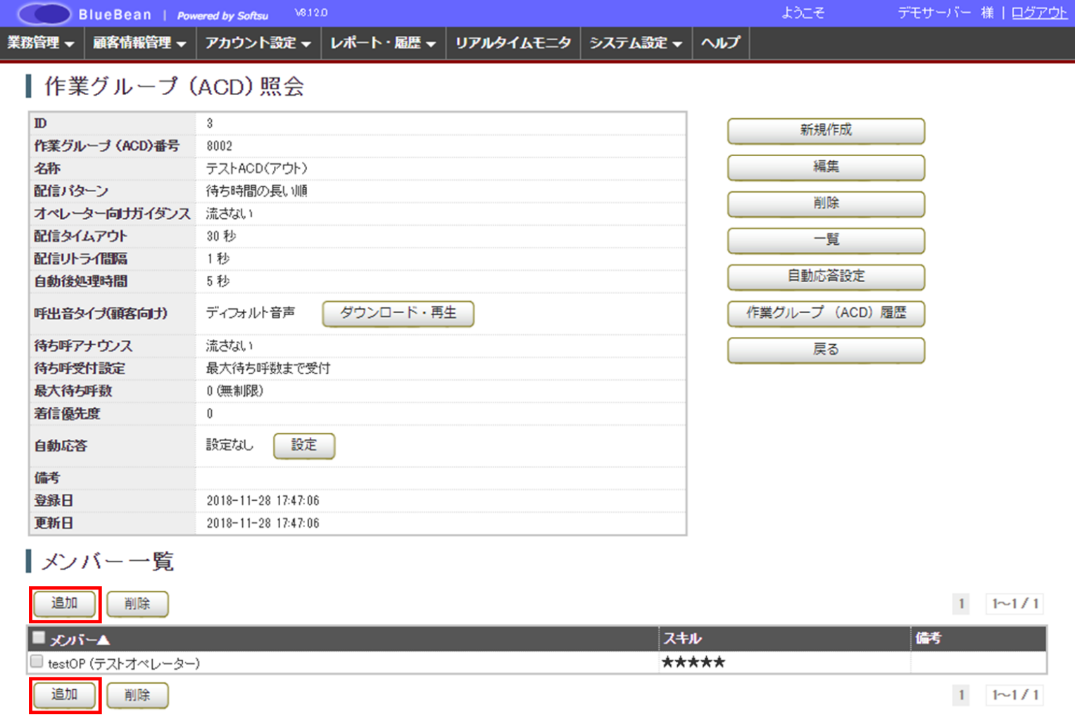

3）以下表を参考に、設定を行います。設定が完了しましたら「保存」を押下してください。
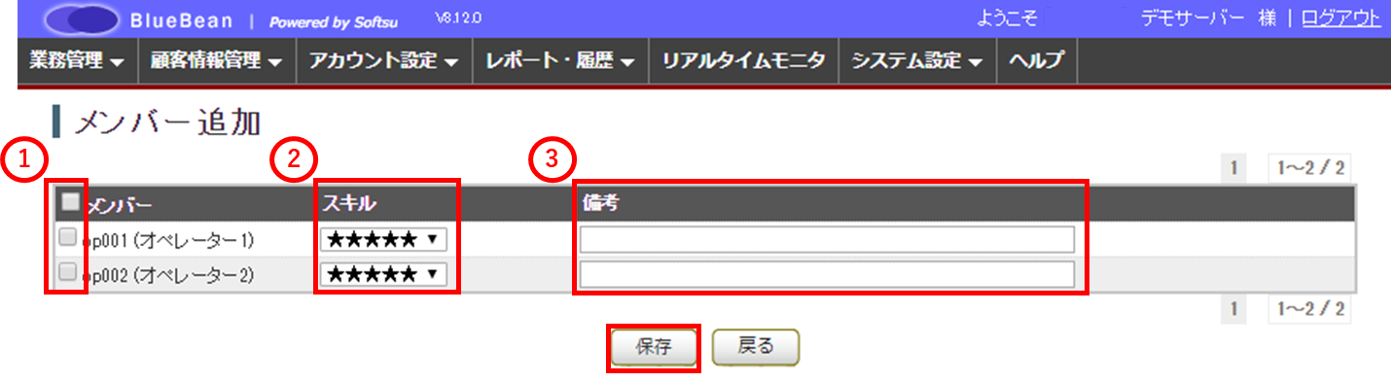
①メンバー | 該当の作業グループ（ACD）に所属させたいオペレーターにチェックを入れます。  ※一番上のチェックボックスにチェックを入れるとすべて選択されます。
②スキル | ★の数が多いオペレーターに優先的に配信されます。
③備考 | メモ欄です。「作業グループ（ACD）照会」画面内のメンバー一覧に反映されます。

4）設定できました。
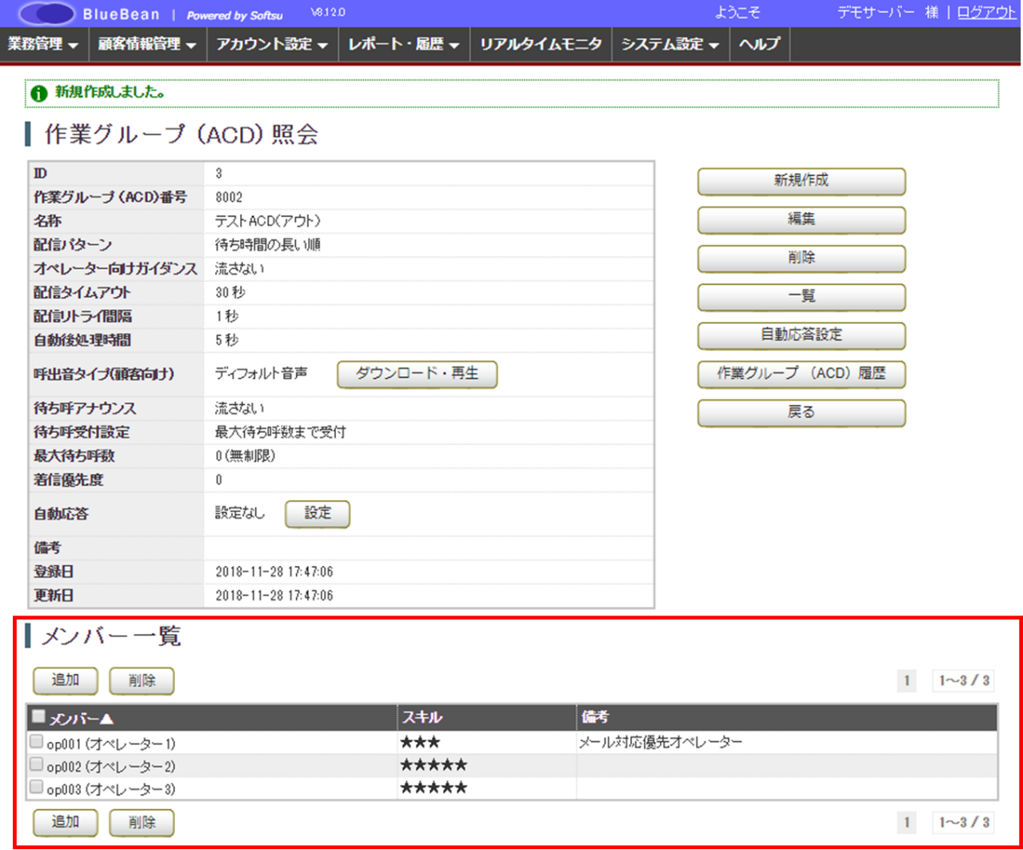
5）既に作業グループ（ACD）のメンバーに入っているオペレーターのスキルレベルを変更する場合は、「作業グループ（ACD）からの変更方法」と「オペレーター設定編集画面からの変更方法」の2つあります。

＜作業グループ（ACD）からの変更方法＞
1．既にメンバーに入っているオペレーターを一度削除します。
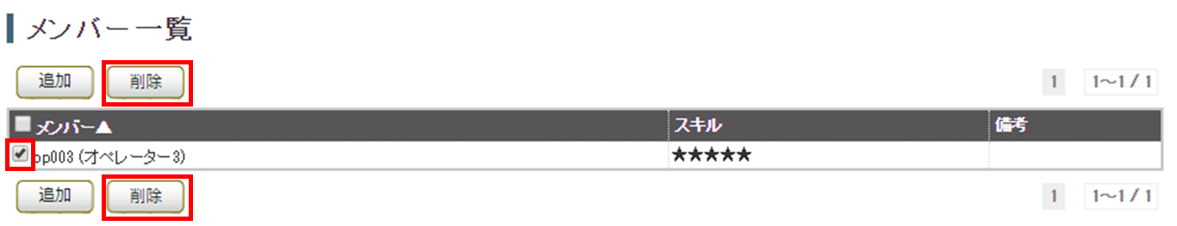

2．追加ボタンを押下します。

3．メンバー追加時にスキル変更をし、保存を押下します。
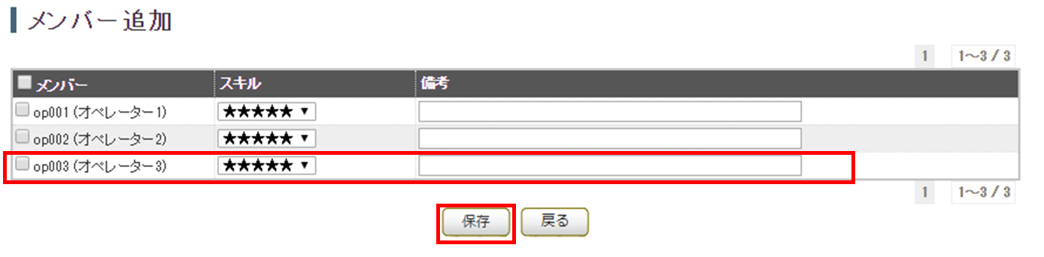

＜オペレーター設定編集画面からの変更方法＞
1．管理画面より、アカウント設定＞オペレーター＞オペレーター設定に入り、一覧から該当のオペレーターを選択し、オペレーター照会画面で画像赤枠の「編集」ボタンを押下します。
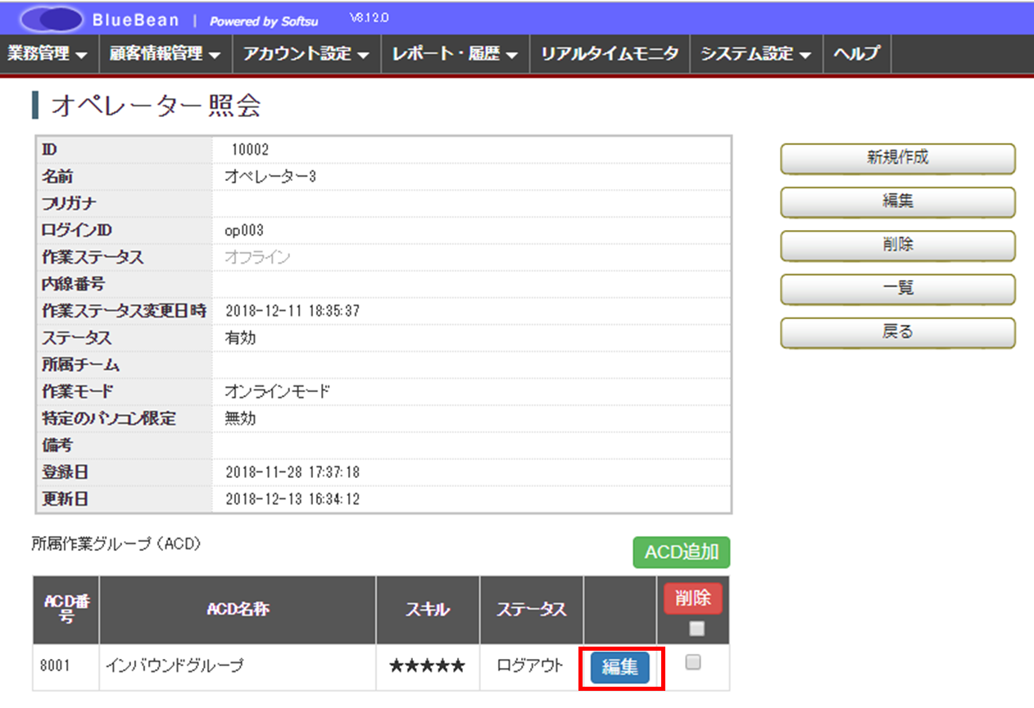

2．以下のポップアップが出ますので、スキルレベルの変更を行い「保存」ボタンを押下します。
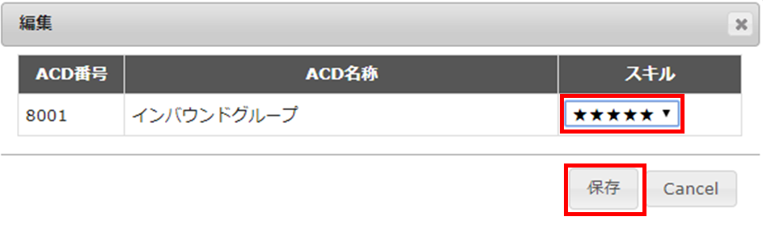

6．2．配信パターン（作業グループ（ACD））設定
同一スキルレベルのオペレーターが複数人いた場合に、優先的に配信するパターンを設定します。
※以下の図の場合、OP1 とOP2 がどちらも受付中のステータスだった場合の挙動を設定します。
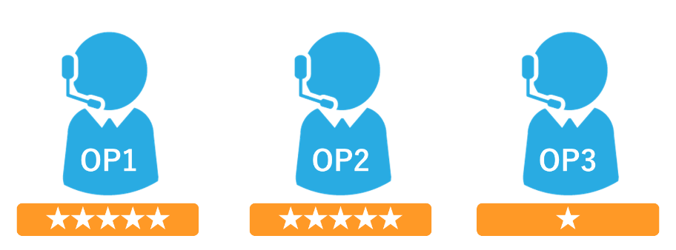

1）管理画面より、アカウント設定＞作業グループ（ACD）＞作業グループ（ACD）設定に入ります。編集したい作業グループ（ACD）にカーソルを合わせると、行が反転するのでそのままクリックします。
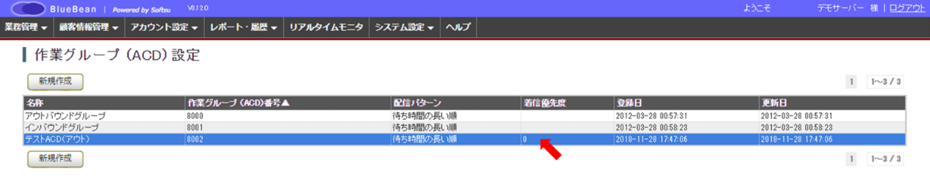
2）作業グループ（ACD）照会から、「編集」を選択します。
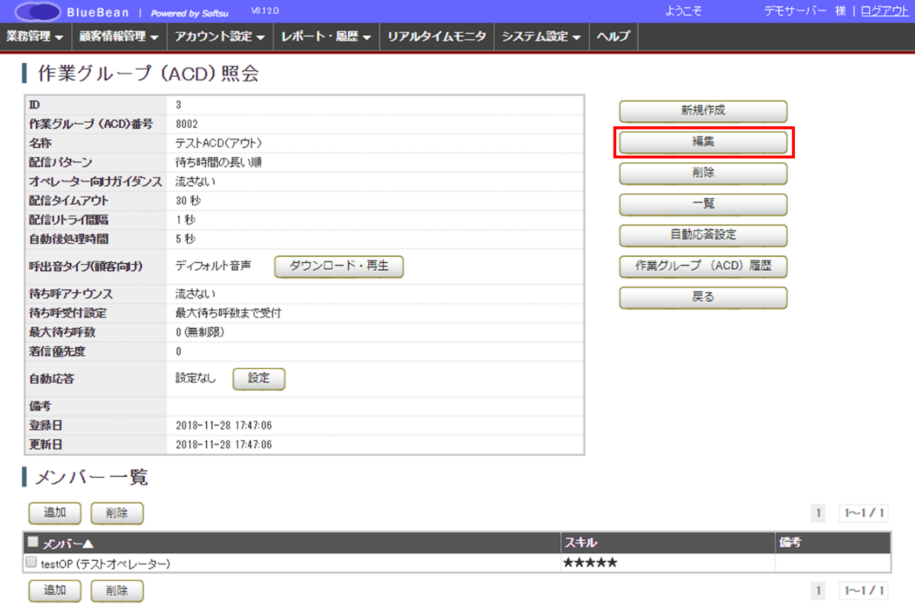
3）作業グループ（ACD）設定編集画面が表示されます。
以下、赤枠の配信パターンを表を参考に設定し保存ボタンを押下してください。
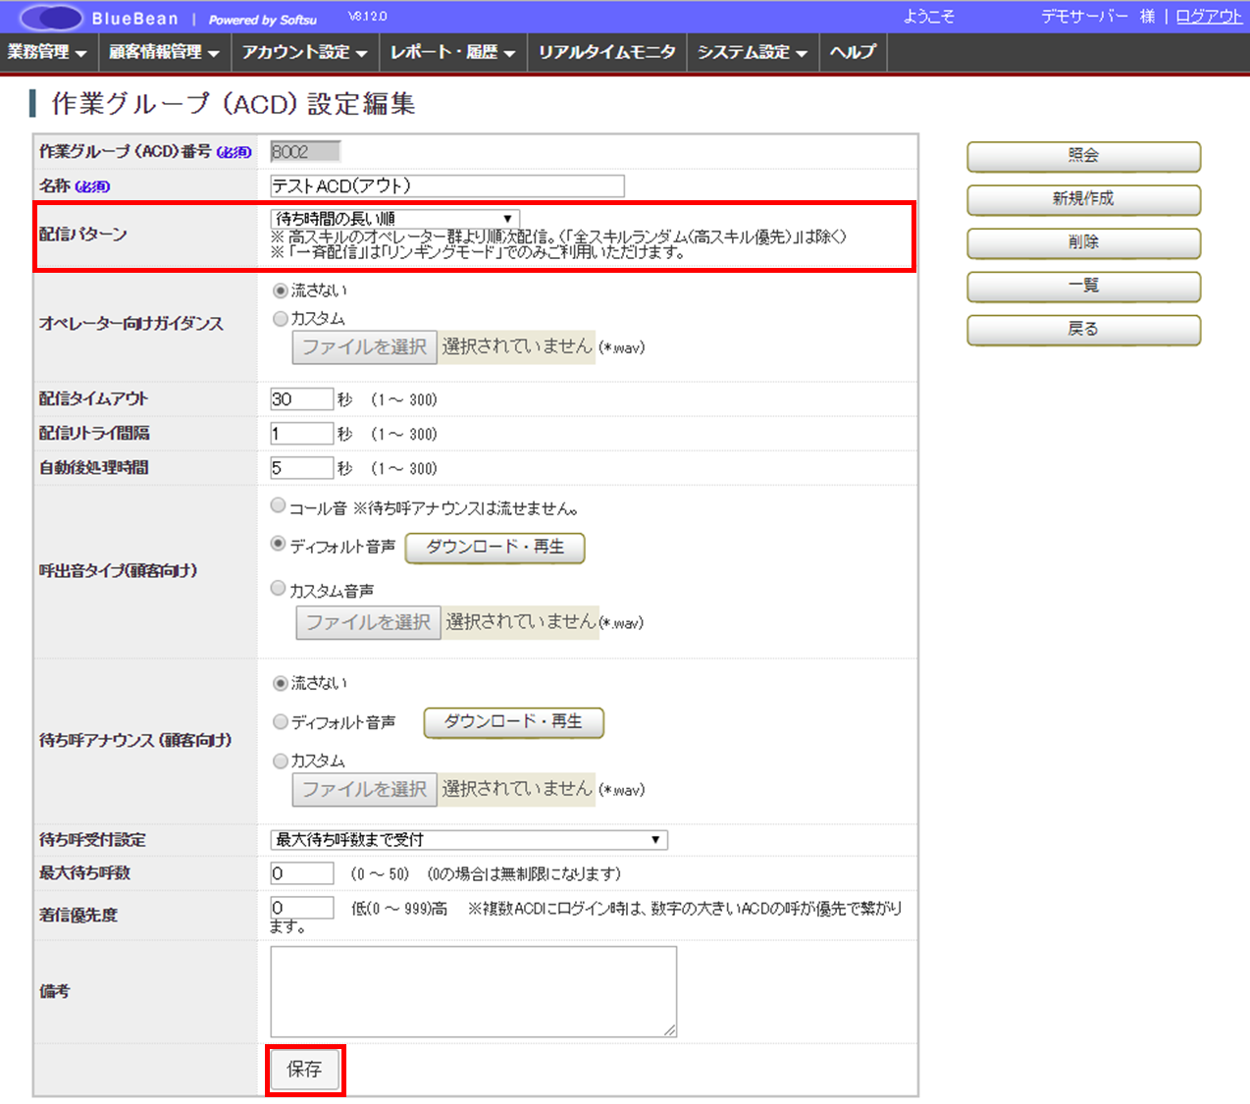
待ち時間の長い順 | 同一高スキル（★が多い）内で、待ち時間の長いオペレーターに優先的に配信します。
着信通話回数の少ない順 | 同一高スキル内で、配信回数の少ないオペレーターに優先的に配信します。
ランダム配信 | 同一高スキル内で、ランダムに配信します。
オペレーターログイン順 | 同一高スキル内で、オペレーター画面にログインした順に配信されます。
一斉配信 | プレディクティブ発信ではご利用いただけません。
全スキルランダム（高スキル優先） | スキルレベルにかかわらずランダムに配信します。

7．発信者番号の優先順位一覧
相手に通知する発信者番号は、いくつか設定箇所があります。
設定箇所により優先度が変わり、優先順位の高い設定がない場合、次に優先順位が高い設定を適用します。

7．1．プレビュー発信の場合

＜優先1（プレビュー発信）＞
業務設定の作業グループ（ACD）の項目で設定し、オペレーターが選択している番号。
（画像①）

＜優先2（プレビュー発信）＞
業務設定の発信者番号（画像②）

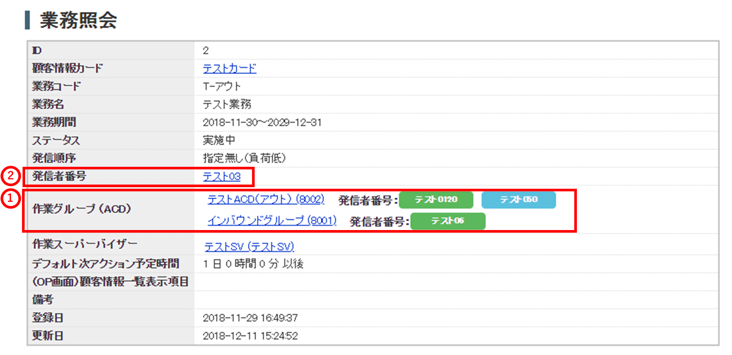

＜優先3（プレビュー発信）＞
内線番号の発信者番号
デフォルトの場合は、デフォルトゲートウェイ設定の番号が通知されます。
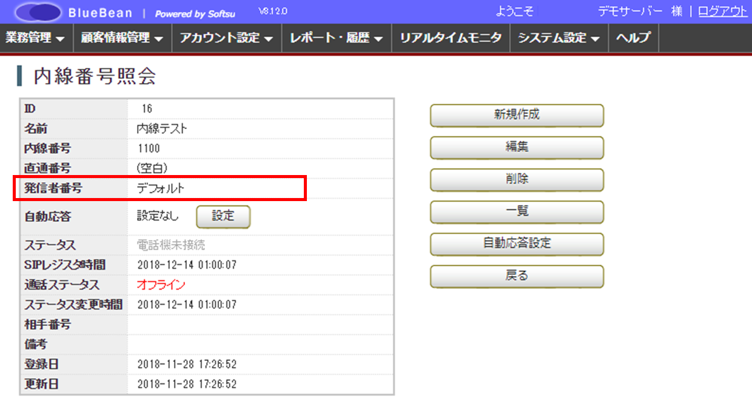

＜優先4（プレビュー発信）＞
デフォルトゲートウェイ設定
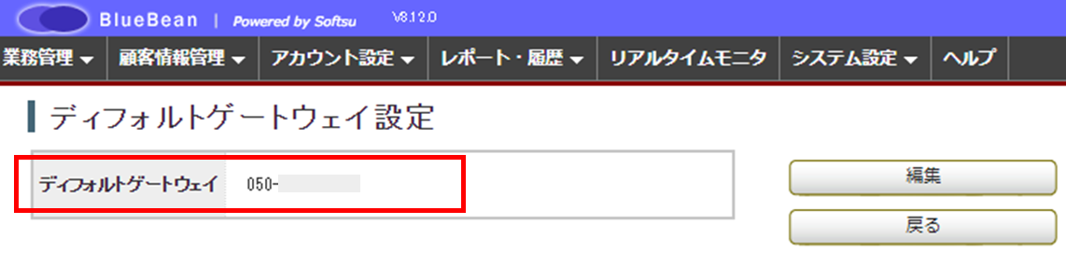

7．2．プレディクティブ発信の場合

＜優先1（プレディクティブ発信）＞
自動発信設定の作業グループ（ACD）の発信者番号（画像①）

＜優先2（プレディクティブ発信）＞
自動発信設定の発信者番号（画像②）

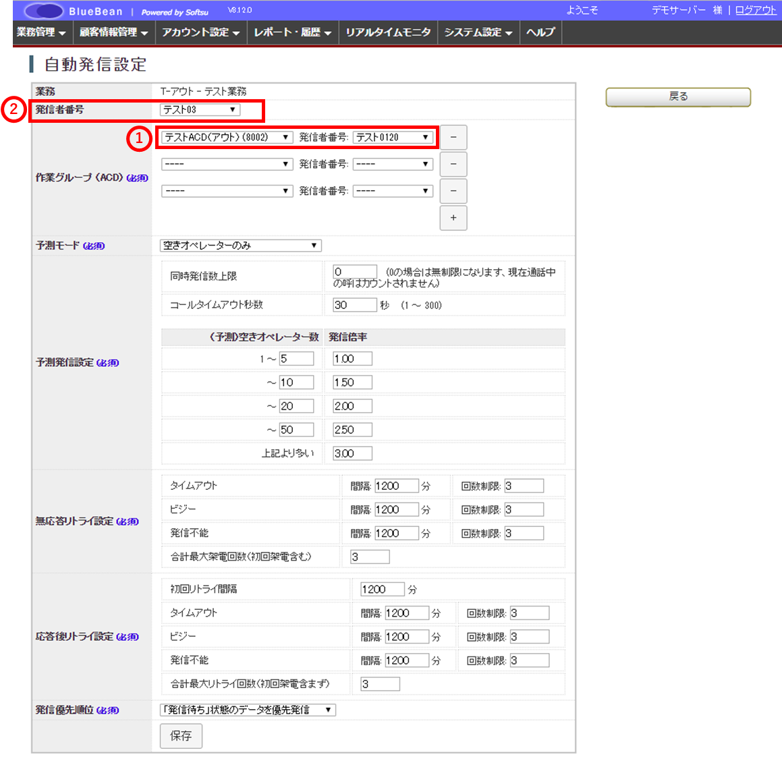

＜優先3（プレディクティブ発信）＞
業務設定の発信者番号
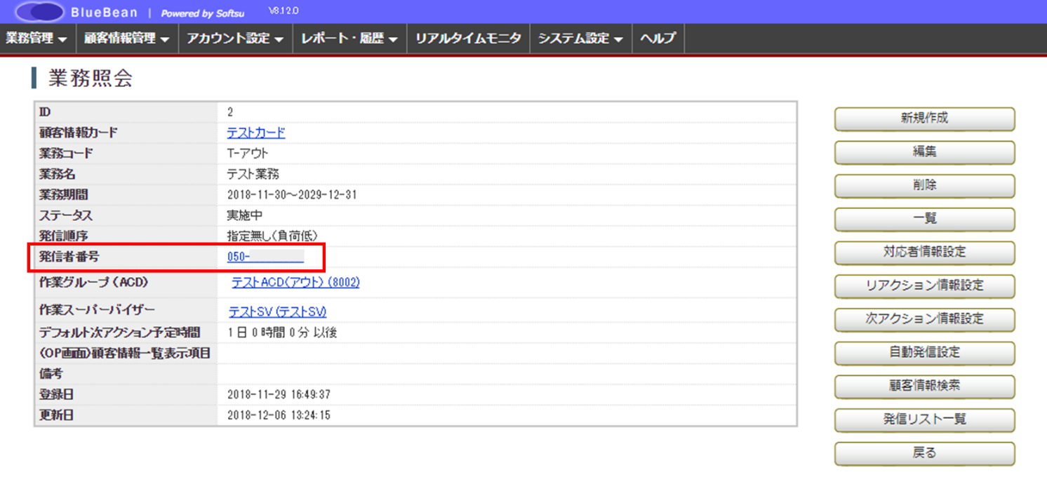

＜優先4（プレディクティブ発信）＞
デフォルトゲートウェイ設定

8．付録：直打ち発信時の発信者番号優先順位
オペレーター画面や、他社CRM画面からの発信ではなく、ソフトフォンまたは電話機に直接番号を入力し発信した場合の発信者番号の優先順位は以下の通りです。

＜優先1＞
内線番号の発信者番号
デフォルトの場合は、デフォルトゲートウェイ設定の番号が通知されます。

＜優先2＞
デフォルトゲートウェイ設定

お問い合わせ窓口

■お問い合わせ時に必要な情報
ご契約中のお客様であることを確認するために、以下の情報をサポート担当者へお伝えください。
・ 会社名（申込書記載のご契約社名）
・ お名前
・ サーバー名（画面のURLに記載がある「bbw（bbs）●●●●～.com」）

■BlueBeanサポートセンター（BlueBeanの操作方法はこちら）
・電話：050-5810-7978
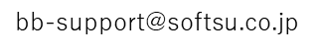
・メール：
・窓口営業時間：10時～18時（土日祝日、夏季休業、年末年始除く）

■サポートツール
お問い合わせの内容に合わせて、以下もご利用下さい。
・サポートドキュメント（各種マニュアル）
https://www.bluebean365.jp/document/
・よくある質問（FAQ）
https://www.bluebean365.jp/faq/

コールセンターで、すぐに使える便利な情報を紹介中！
BlueBean公式Facebookページに「いいね！」をお願いします！
https://www.facebook.com/bluebeanofficial/

変更履歴

年月日 | Ver | 変更内容
2020/6/8 | 1.0.0 | 新規作成
2021/3/19 | 1.0.1 | サイトURL変更に伴い、記載URLの変更

